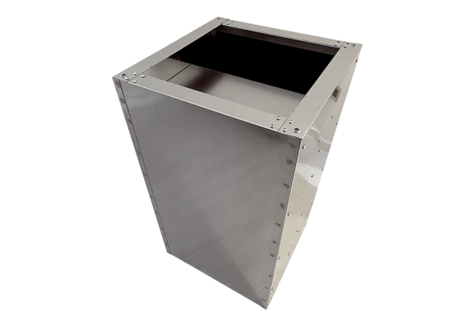Hangtompító lábazat SDI 80-90Csomagolási egység: 1 darabVálaszték: C
Termékszám: 0073.0064Gyártó: MAICO

